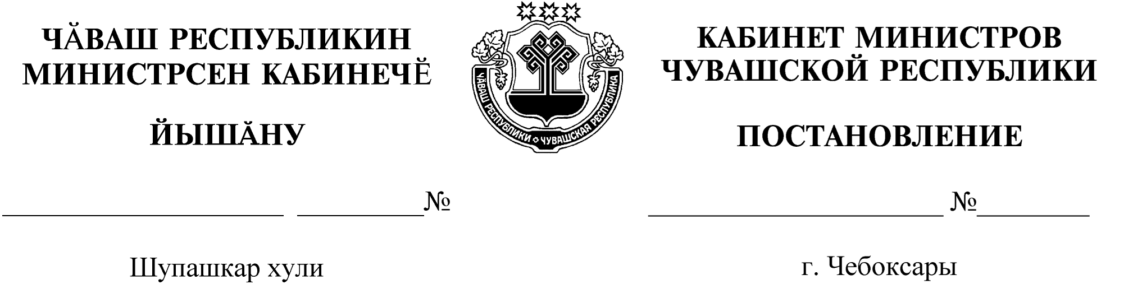
04.06.2014
196
04.06.2014

196

О внесении изменения в постановление Кабинета Министров Чувашской Республики от 27 февраля 2014 г. № 66

Кабинет Министров Чувашской Республики п о с т а н о в л я е т:
1. Изложить приложение к постановлению Кабинета Министров Чувашской Республики от 27 февраля 2014 г. № 66 «Об установлении среднего размера платы, взимаемой с родителей (законных представителей) за присмотр и уход за детьми, осваивающими образовательные программы дошкольного образования в государственных образовательных организациях Чувашской Республики и муниципальных образовательных организациях, на 2014 год» в следующей редакции:

«Приложение
к постановлению Кабинета Министров
Чувашской Республики
от 27.02.2014 № 66

Средний размер платы,
взимаемой с родителей (законных представителей) за присмотр и уход
за детьми, осваивающими образовательные программы дошкольного
образования в государственных образовательных организациях Чувашской Республики и муниципальных образовательных организациях, на 2014 год

(рублей в день)
Муниципальные районы  и городские округа  Чувашской Республики | Средний размер платы в зависимости от времени пребывания ребенка в образовательной организации, ч/сут
 | от 3 до 5 | 10 | 12 | 24
 | 14 | 36 | 44 | 47».

2. Настоящее постановление вступает в силу через десять дней после дня его официального опубликования.

Председатель Кабинета Министров
Чувашской Республики И.Моторин

